Опыт работы по патриотическому воспитанию в МБОУ «Основная общеобразовательная школа №6» Чистопольского муниципального района РТ

Гульнара Самигулловна Закирова (samuk-g@yandex.ru), заместитель директора по УР,
Людмила Александровна Чебанова (chebanova_lyudmi@mail.ru), учитель истории и обществознания
МБОУ «Основная общеобразовательная школа №6» Чистопольского муниципального района Республики Татарстан (МБОУ «ООШ №6»)

Современный период в российской истории и образовании – время смены ценностных ориентиров. В 90-е годы XX века в России произошли как важные позитивные перемены, так и негативные явления, неизбежные в период крупных социально-политических изменений. Разнообразие социально-экономических и политических процессов, происходящих в стране и обществе, вносят существенные изменения в нравственное состояние членов нашего общества. К сожалению, в общественном сознании получило широкое распространение равнодушие, эгоизм, индивидуализм, цинизм, немотивированная агрессивность, неуважительное отношение к государству, социальным институтам. Появилась устойчивая тенденция падения престижа военной и государственной службы. В этих условиях очевидна неотложность решения острейших проблем патриотизма, являющегося базовой нравственной ценностью, одним из основных содержания духовно-нравственного развития, воспитания и социализации детей и молодёжи.
Героические события отечественной истории, выдающиеся достижения страны, в области политики, экономики, науки, культуры и спорта, ещё сохранили качества нравственных идеалов, что создаёт реальные предпосылки разработки комплекса мероприятий по патриотическому воспитанию учащихся с учётом сложившихся к настоящему времени тенденций, связанных с консолидацией общества, подъёмом патриотизма.
Школьная программа патриотического воспитания предусматривает формирование и развитие социально значимых ценностей, гражданственности, патриотизма в процессе обучения и воспитания в школе. Так как именно в школе закрепляется сформировавшаяся позиция верности своей стране и солидарности с её народом, формируется активная гражданская позиция, готовность к служению Отечеству. Программные мероприятия систематизируются по следующим направлениям: информационное, научно-теоретическое и практическое в области патриотического воспитания.
Целью программы является обеспечение условий для патриотического воспитания учащихся, как одной из главных стратегических задач развития современного российского общества, формированию патриотических чувств и сознания у учащихся.
Для реализации этой цели решаются следующие задачи:
1) образование воспитательной среды, механизма, обеспечивающего становление и эффективное функционирование системы патриотического воспитания;
- приоритетное развитие у детей в процессе патриотического воспитания качеств толерантности;
- формирование патриотических чувств и сознания учащихся на основе исторических ценностей и роли России в судьбах мира, роли города Чистополя в судьбе Татарстана, России; сохранение и развитие чувства гордости за свою страну, свой город, свою школу;
2) воспитание личности гражданина-патриота России, города Чистополя, способного встать на защиту интересов страны, города;
3) формирование комплекса информационного обеспечения в области патриотического воспитания; внедрение ИКТ в воспитательный процесс.

Норматвно-законодательное обеспечение программы:
Нормативно правовой базой гражданско-патриотического воспитания на современном этапе являются такие Федеральные законодательные акты как:
- Конституция Российской Федерации;
Федеральные законы Российской Федерации;
- «Об образовании»;
- «О воинской обязанности и военной службе»;
- «О ветеранах»;
- «О днях воинской славы (победных днях) России»;
- «Об увековечивании Победы советского народа в Великой Отечественной войне 1941-1945 годов».
- Указ Президента Российской Федерации от 10 января 2000 года №24 «О Концепции национальной безопасности Российской Федерации».
Постановлений Правительства Российской Федерации:
- от 31 декабря 1999 года №1441 «Об утверждении Положения о подготовке граждан Российской Федерации к военной службе»;
- от 16 января 2001 года №122 «О государственной программе «Патриотическое воспитание граждан Российской Федерации на 2001-2005 годы»»;
- от 11 июля 2005 года №422 «О государственной программе «Патриотическое воспитание граждан Российской Федерации на 2006-2010 годы»»;
- от 5 октября 2010 года №795 «О государственной программе «Патриотическое воспитание граждан Российской Федерации на 2011-2015 годы»».
А так же ведомственные и региональные программы, другие нормативные правовые акты субъектов Российской Федерации в части касающейся патриотического воспитания граждан.

При реализации программы используются различные формы работы урочной деятельности - уроки мужества с участием ветеранов армии и тыла;
внеурочной деятельности: исследовательские и творческие работы (участие в НПК «Шаг в мир науки», «Славянские чтения», «Кирилло-Мефодиевские юношеские научные чтения», 2Рождественские чтения», участие в мероприятиях центра подготовки молодёжи допризывного возраста «Ватан»), экскурсии, поездки, походы, спортивные игры: «Зарница», «А ну-ка, парни», экскурсии в городские музеи и уголки славы (музей полиции), участие в городских патриотических конкурсах (смотр-строя и песни, «Богатырские забавы»).
Многие мероприятия стали для школы традиционными: конкурс-смотр патриотической и строевой песни (ежегодно к 23 февраля, к 9 мая); проведение «Уроков мужества» с приглашением ветеранов Великой Отечественной войны и ветеранов других локальных войн, правоохранительных органов, с выпускниками, служивших в армии; школьных конкурсов «А ну-ка, парни», «А ну-ка, девушки»; организация и акция «Поздравь ветерана».
Ученическим самоуправлением был организован тимуровский отряд «Доброе сердце» для оказания помощи ветеранам Великой Отечественной Войны, локальных воин и других конфликтов, вдовам погибших и умерших участников воин, труженикам тыла. Учащиеся школы являются постоянными участниками митинга памяти, посвященного дню вывода советских войск из Афганистана.
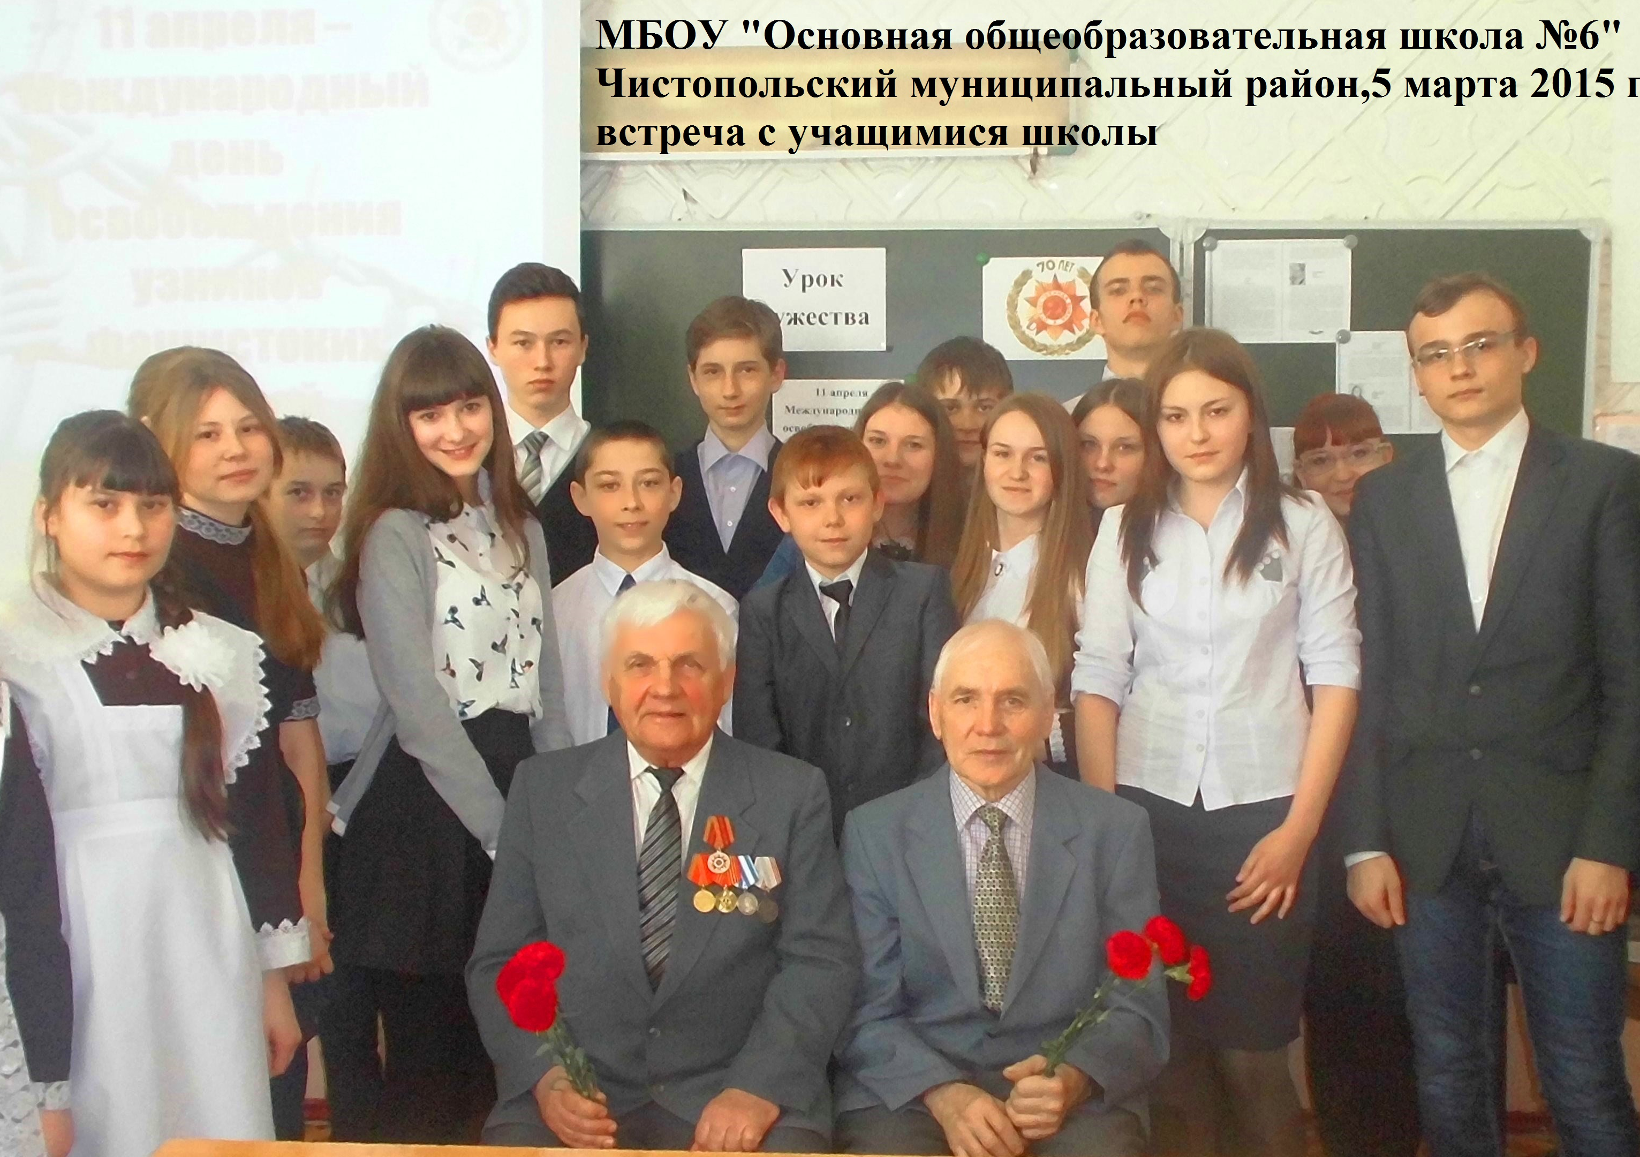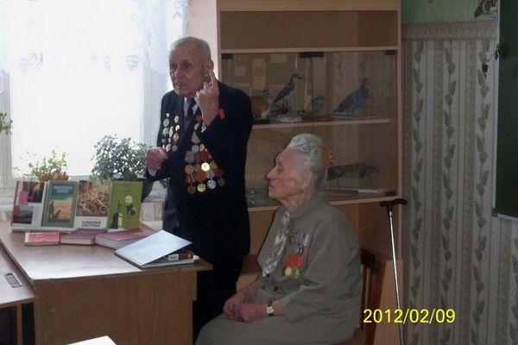
Встреча с бывшими узниками концлагерей Встреча с ветеранами ВОВ
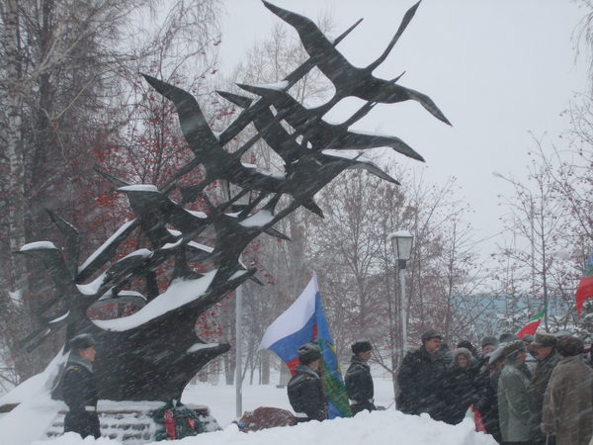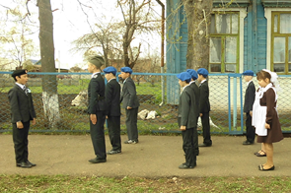
Митинг у памятника воинов-афганцев Смотр-строя и песни
Новым направлением по патриотической работе стала организация «Живой нити поколений» - переписки с солдатами-выпускниками нашей школы. Формирование готовности учащихся к действиям в экстремальных ситуациях закрепляется на ежегодных учениях по ГО, классных часах по теме терроризма и экстремизма.
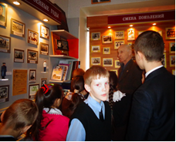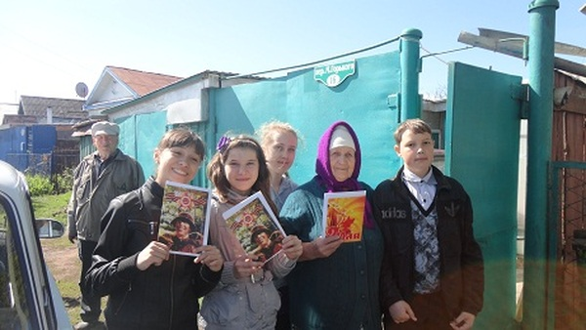
Экскурсия в музей славы полиции, 6 класс, 2014 г. Акция «Поздравь ветерана района», 2012 г.
Вышеизложенные мероприятия помогают сформировать патриотические чувства и сознание учащихся на основе исторических ценностей и роли России в судьбах мира, сохранить и развить чувство гордости за страну, республику, город, школу. Система военно-патриотического воспитания, созданная в нашей школе, помогает управлять процессом подготовки молодежи к защите Родины, придает всей проводимой работе системность, последовательность и целенаправленность.

Список литературы
- Вяземский Е.Е., Следзевский И.В., Саватеев А.Д. Концепция гражданского образования в общеобразовательных учреждениях // журнал "История и обществознание в школе". 2002. № 4.
- Государственная программа «Патриотическое воспитание граждан Российской Федерации на 2011–2015 годы».
- Долгосрочная целевая программа «Патриотическое воспитание молодёжи Республики Татарстан на 2011 – 2013 годы».
- Концепция духовно-нравственного развития и воспитания личности гражданина России.
- Лутовинов В.И. Патриотическое воспитание – будущее России. Пособие для педагогов. М.: Фонд Андрея Первозванного, 1999 г.

